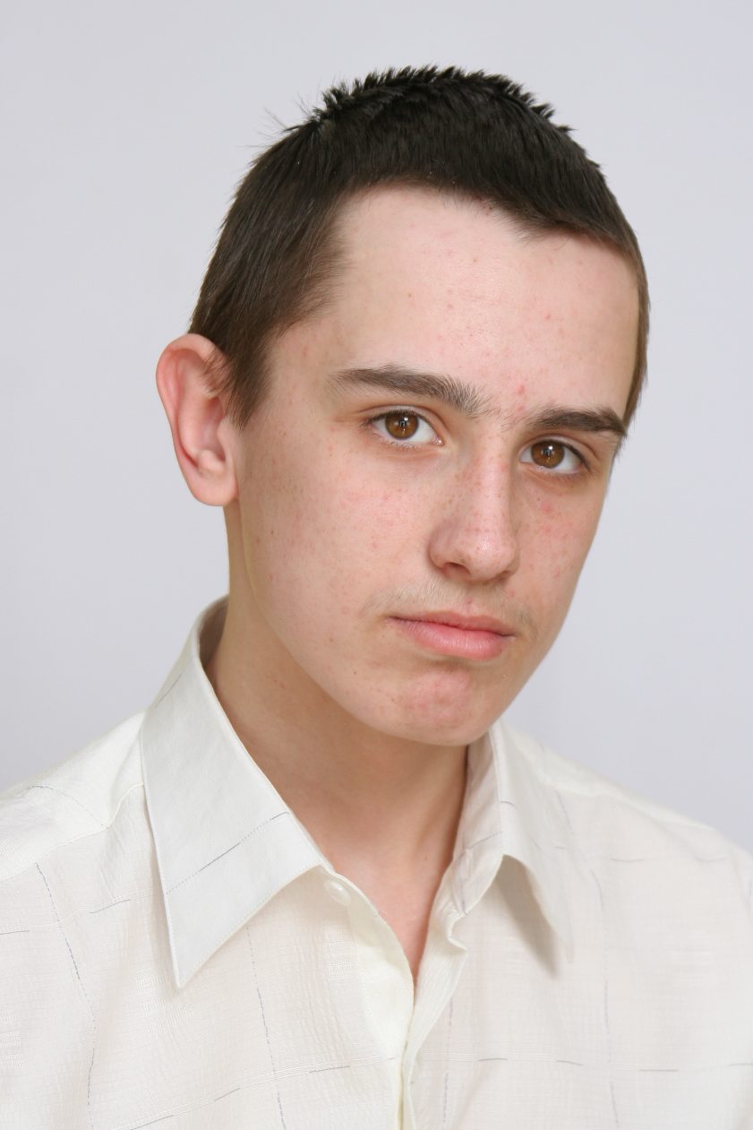
Я, Царегородцев Андрей, хочу немного рассказать о себе. Родился я в городе Ирбите 24 ноября 1991 года. По знаку зодиака я – стрелец. Мои родители работают на автоагрегатном заводе. У меня есть младшая сестра, которая тоже учится в восьмой школе.
Я с детства увлекался спортом, и по сей день я с друзьями гоняю мяч во дворе, играю в баскетбол. С седьмого класса я ежегодно участвую в легкоатлетическом пробеге памяти Г.А. Речкалова, а также в составе школьной команды по баскетболу. И я думаю, что буду продолжать активно участвовать в спортивной жизни школы.
С пятого класса я занимаюсь в клубе авторской песни «Чогори», и у меня есть определённые успехи, например, диплом III степени за участие в VIII городском Фестивале патриотической песни «С песней по жизни», посвященном юбилею г. Ирбита в номинации «Солист». Я пишу песни. За те годы, что я хожу в «Чогори» мною написано три песни.
В конце восьмого класса я начал ходить в театральную студию «Мы». В этом году мы ездили на два областных конкурса в Нижний Тагил и Верхнюю Салду. На первом конкурсе я и мои друзья по студии завоевали два первых места
В этом году я участвовал в различных олимпиадах. Я занял второе место в городской олимпиаде по химии, также мне не хватило нескольких баллов для того, чтобы занять призовое место в олимпиаде по черчению. Я увлекаюсь информационными технологиями. В этом учебном году я занял первое место в олимпиаде по информационным технологиям, проводимой в рамках тьютор-проекта «В мире науки и техники». Я со своим другом и одноклассником Сабуровым Русланом на протяжении всего учебного года работал над исследовательским проектом «Компьютерные сети Ирбита». Мы заняли первое место на городской научно-практической конференции и затем ездили в Екатеринбург, где достойно представили наш город.
Последние 3 года мне была оказана большая честь – я был выбран «Учеником года» на своей параллели, а нынче мне присвоено звание «Спортсмен года».
Мои педагоги-наставники, которые вложили в меня свои знания, сердце и душу: это прежде всего - Позныш Татьяна Валентиновна, учитель информатики и мой классный руководитель, Крылова Елена Александровна, Курмачёв Александр Владимирович, Зайцева Марина Викторовна. Я им очень благодарен.
Я – активно участвую в жизни класса и школы и уверяю вас, что буду прилагать все усилия, чтобы стать успешным человеком и чтобы школа и родители могли гордиться мной.

